WPS 模板元素展示

1 模板结构示例

1.1 一级标题示例
本合成材料用于核对标题、图表和公式在目标模板中的显示。

1.1.1 二级标题示例
本节展示连续的标题层级。

1.1.1.1 三级标题示例
这一段用于检查三级标题后的正文衔接。

1.1.1.1.1 四级标题示例
这一段用于检查四级标题的字号和分页规则。

1.1.1.1.1.1 五级标题示例
来源五级标题在总稿中应成为六级标题。
行内公式示例：$E = mc^{2}$，公式与文字保留在同一段。
下面的关系式独立成行，且不添加公式编号。
$$y = \frac{a + b}{c}$$
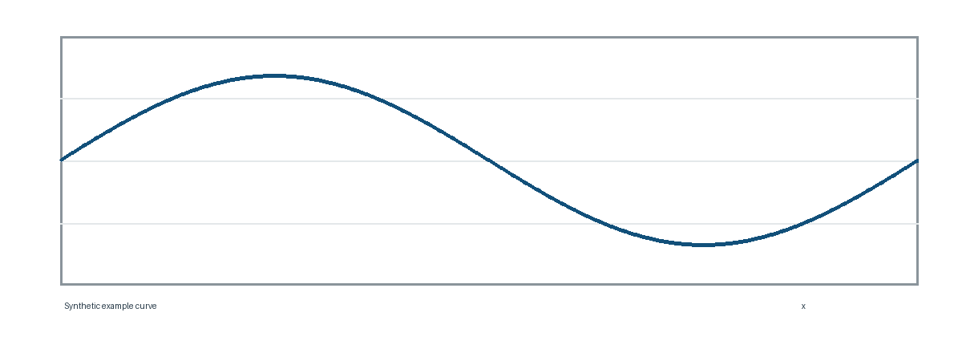
图 1 合成曲线示意
表 1 合成参数示例
参数 | 示例值 | 单位
长度 | 12.0 | mm
频率 | 2.5 | Hz
以上图和表均为合成演示内容，不代表实际测量。

